Описание работы программы «Аналитика руководителя».

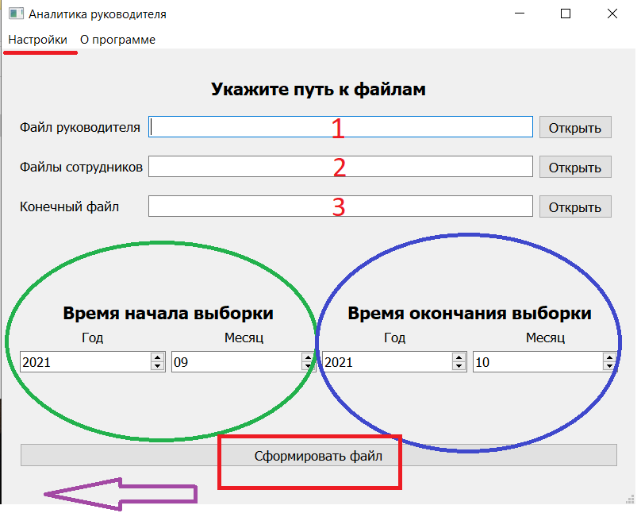

На рисунке:

1. Путь к файлу с проектами (файл руководителя)
2. Путь к файлам сотрудников
3. Путь для конечного файла
4. Время начала отсчета для выборки (зеленый круг)
5. Время окончания отсчета для выборки (синий круг)
6. Кнопка «сформировать файл».
7. Статус бар (фиолетовая стрелка)
8. Настройки по умолчанию

При запуске программы в неё загрузятся файлы настроек по умолчанию. Они хранятся в текстовом файле, находящимся рядом с основным файлом exe. Формат записи файлов настроек – JSON. При отсутствие данного файла программа не запустится и выдаст ошибку. Для того, чтобы изменить настройки по умолчанию необходимо зайти в пункт настройки (подчеркнут красным) и нажать на кнопку «настройки по умолчанию». Откроется окно редактирования настроек.

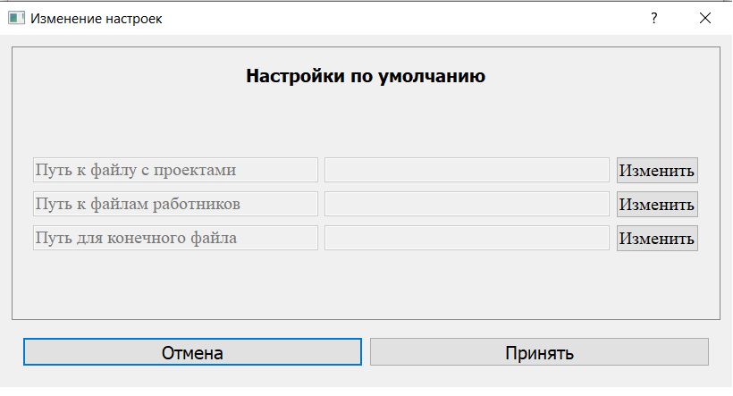

Для внесения изменений в необходимую строку нужно нажать кнопку «изменить» напротив соответствующей строки. После внесения правок нажмите кнопку «принять», чтобы сохранить настройки или кнопку «отмена», чтобы выйти без изменений. Файл настройки будет перезаписан или оставлен без изменений. При следующей загрузке соответствующие строки будут заполнены.

В строке «файл руководителя» (1) указывается exel файл, в котором хранятся названия всех проекты. При указании папки, а также если оставить эту строку пустой, программа при запуске выдаст соответствующую ошибку.

В строке «файлы сотрудников» (2) указывается путь до папки, в которой хранятся файлы сотрудников. При указании файла, а также если оставить эту строку пустой, программа при запуске выдаст соответствующую ошибку. Структура хранения файлов сотрудников: Диск:\.......\[ГГММ]_[Название]\[ГГММ]_[ИМЯ], где [ГГММ] – год и месяц выполнения работ, [Название] – любое слово (например «Табель»), [ИМЯ] – фамилия и имя сотрудника. Формат хранения файлов сотрудников – xlsm.

В строке «конечный файл» (3) указывается путь до папки, в которой будет создан файл «Аналитика руководителя». При указании файла, а также если оставить эту строку пустой, программа при запуске выдаст соответствующую ошибку.

Путь к файлам можно задавать как простым перетаскиванием нужных объектов в строки, так и при помощи нажатия на соответствующие кнопки, расположенные напротив каждой строки.

Далее необходимо указать месяц (или несколько) для составления аналитики. Если в соответствующих ячейках будет указан один и тот же год и месяц, то программа составит аналитику только за этот месяц. Для составления аналитики за более длительный период необходимо указать разные месяцы в соответствующих ячейках. Если время начала аналитики будет больше, чем время окончания, то программа выдаст соответствующее предупреждение.

В строке состояния (статус бар) отображаются текущие операции при работе программы.

Если программа обнаружит в файлах работников неучтенные проекты, которых нет в файле руководителя, то она выдаст соответствующие предупреждение при окончании работы. Так же она откроет сформированный файл exel.